Государственное образовательное учреждение

высшего профессионального образования

“Московский государственный технический университет имени Н.Э. Баумана”

(МГТУ им. Н.Э. Баумана)

**Преддипломная практика**

**«Разработка модели системы микропроцессорной централизации для типовой станции метрополитена»**

Студент: Филатов И.Д.

Группа: РК6-123

Руководитель по работе:

Грошев С.В.

Москва, 2014

**Аннотация**

В данной работе представлен обзор полноценной модели микропроцессорной централизации стрелок и сигналов для типовой станции метрополитена, разработанной компанией «Поливид». Разработка велась с целью создания модели взаимодействия напольного оборудования и компонент МПЦ, а также последующего создания комплекса программ САПР для автоматизированного проектирования станций железнодорожного транспорта. Кроме того, разработанная модель демонстрирует возможности компании для потенциальных заказчиков.

**Оглавление**

**Аннотация** 2

Введение 4

1 Формат хранения данных станции 5

2 Протокол обмена данными станции 6

3 Функционал МПЦ «Поливид» 7

Выводы 8

Литература 9

# Введение

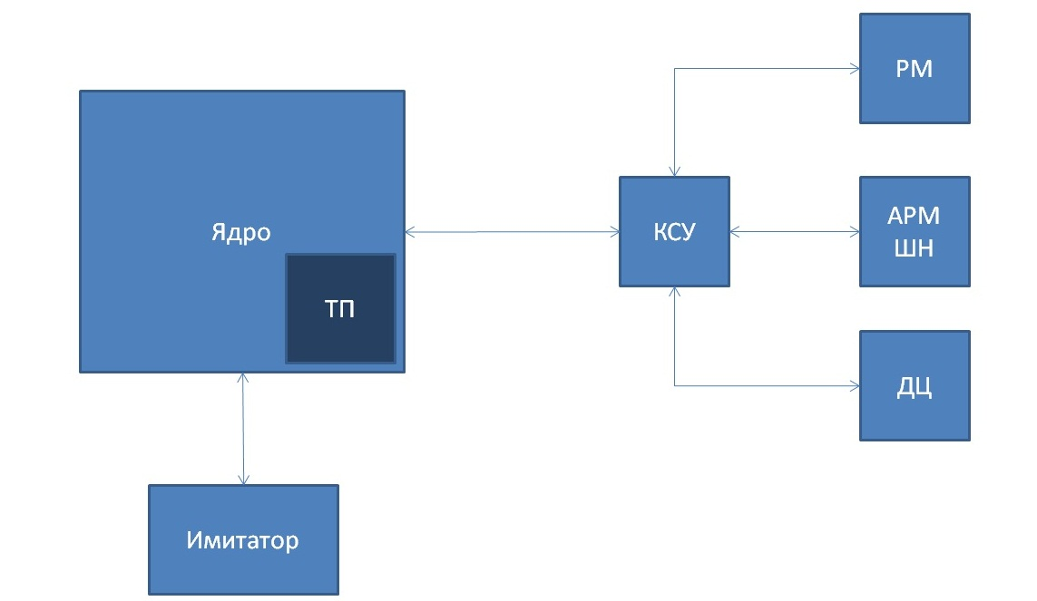Рисунок 1 – структура Ж/Д станции.

На рисунке 1 представлена общая структура системы. Центром системы является ядро станции, алгоритмический функционал реализован посредством технического приложения (ТП) станции. Ядро циклически обменивается данными с имитатором (программа обеспечивающая имитацию состояний элементов станции) и КСУ (контрольно-сопрягающее устройство). КСУ выполняет функцию обмена данными между ядром и вспомогательными устройствами – РМ, АРМ ШН (рабочее место диспетчера и электромеханика, предназначены для ручного управления станцией и мониторинга работы напольного оборудования), ДЦ (дата центр, собирает общую информацию по станции в единое хранилище данных, отвечает за несколько независимых станций). [1]

# 1 Формат хранения данных станции

Для представления станции выбран формат XML. Этот формат универсален, удобен для модификаций и полностью поддерживается большинством современных языков программирования. Файл станции хранит в себе набор элементов (тупик, участок пути, участок приближения, стрелка) и общую информацию по станции, необходимую в основном для корректного отображения в РМ и иммитаторе. Каждый элемент содержит информацию о своих соседях и о светофорах (если они имеются на данном участке). Информацию о соседях необходимо хранить для контроля соседних участков при выполнении небезопасных команд (задание маршрута, искусственное размыкание секции в заданном маршруте и т. п.).

В отдельном файле формата XML хранится информация о всех возможных маршрутах. Каждый маршрут содержит входной и выходной светофор, тип маршрута (маневровый или поездной), набор маршрутных элементов, набор элементов враждебных маршруту.

Техническое приложение станции не работает напрямую с XML файлами. Реализована программа – генератор кода по этим файлам, таким образом обеспечивается требование к безопасности работы системы (алгоритмы работы невозможно модифицировать без перекомпиляции исходных кодов).

# 2 Протокол обмена данными станции

Техническое приложение циклически обменивается данными с РМ и иммитатором. Формат обмена – побитовые массивы. При инициализации технического приложения каждому элементу раздается свой набор битов (16 или 32 бита в зависимости от типа элемента). Имеется 3 вида массивов – массив управляющей информации (МУИ), массив контрольной информации (МКИ), массив внутренних состояний (МВС). К примеру, от РМ поступает команда перевода стрелки. Если перевод возможен, бит противоположного положения стрелки устанавливается в 1, происходит перевод стрелки, в массив МКИ записывается информация по смене положения стрелки. Таким образом, в МКИ содержится вся информация по контролю за станцией, а в МУИ по управлению. МВС предназначен для хранения некоторых состояний, которые не реализованы в блоке элемента, но необходимы для функционирования логики.

# 3 Функционал МПЦ «Поливид»

В системе МПЦ реализован весь функционал типовой станции метрополитена. А именно – автоматическое и ручное управление станцией, контроль неисправности оборудования, ввод ответственных команд, реализовано тестирование станции в автоматическом режиме. На скриншотах ниже представлены РМ и иммитатор станции.

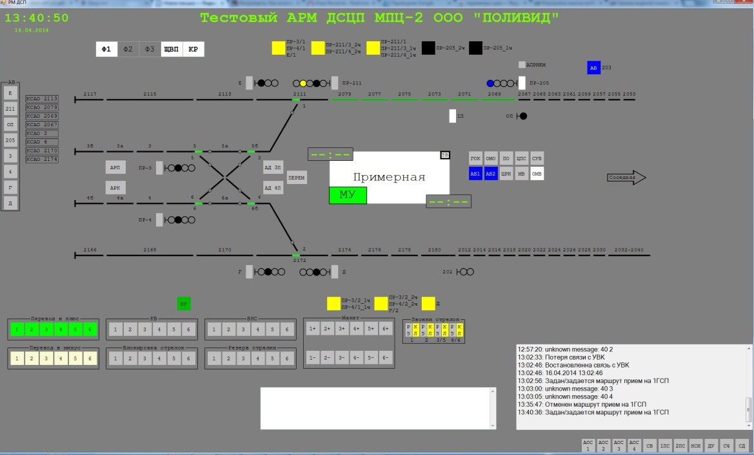

Рисунок 2 – рабочее место диспетчера

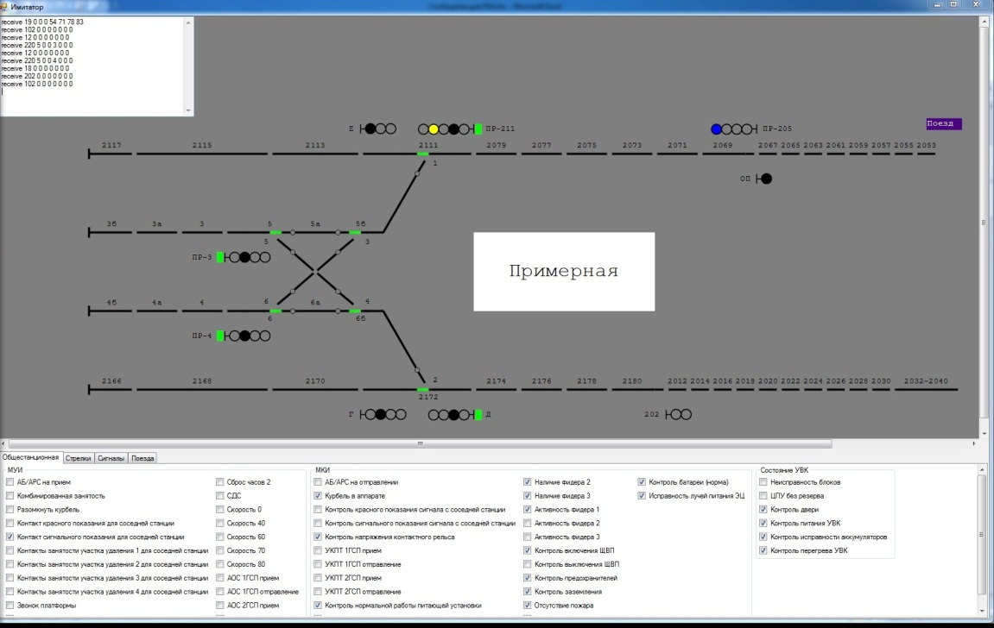

Рисунок 3 – иммитатор станции

# Выводы

Проделанная работа демонстрирует возможности ООО «Поливид» перед потенциальными заказчиками как компания способная полностью самостоятельно разработать сложный комплекс программ МПЦ для станции железнодорожного транспорта. В ходе выполнения работы разработаны протоколы обмена данными внутри станции и с напольным оборудованием, разработаны форматы хранения данных станции, реализована логика работы типовой станции, протестирована работа программного обеспечения непосредственно с напольным оборудованием. Используя полученный опыт, ведется работа над созданием комплекса программ автоматизированного проектирования станции, для минимизации количества ошибок которые могут возникать при ручном кодировании алгоритмов и для повышения скорости разработки ПО конкретной станции.

# Литература

1. СЦБИСТ - железнодорожный форум: [Электронный ресурс]. URL: <http://scbist.com/> (Дата последнего обращения 11.03.2015)